Nội dung ôn tập học kì I môn Toán lớp 4
- Số tự nhiên:
- Đọc, viết, phân tích cấu tạo số.
- Hàng, lớp.
- So sánh số tự nhiên.
- Thực hiện cộng, trừ số có nhiều chữ số.
- Tính bằng cách thuận tiện (Vận dụng tính chất giao hoán, kết hợp của phép cộng)

Đại lượng
- Đổi, so sánh các đơn vị đo độ dài và khối lượng, diện tích và thời gian.
- Các phép tính với các số đo độ dài và khối lượng, diện tích.

Hình học:
- Tính chu vi, diện tích các hình (hình vuông, hình chữ nhật)
- Nhận biết góc nhọn, góc vuông, góc tù, góc bẹt.

Giải toán có lời văn
- Giải toán có lời văn về:
+ Tìm hai số khi biết tổng và hiệu hai số.
- Các bài toán có văn liên quan đến đo đại lượng, các phép tính cộng/trừ/ nhân/ chia đã học, tính diện tích các hình.
- Các bài toán giải bằng 3 bước tính.

NỘI DUNG ÔN TẬP CUỐI KÌ I - MÔN TOÁN 4
CHỦ ĐỀ 1: SỐ TỰ NHIÊN
Câu 1: Chữ số hàng chục triệu của số 965 700 321 là:
A. 9 | B. 6 | C. 5 | D. 7

Câu 2: Trong số 9 352 471, chữ số 3 thuộc hàng nào? Lớp nào?
  - Hàng trăm, lớp đơn vị B. Hàng nghìn, lớp nghìn
C. Hàng trăm nghìn, lớp nghìn D. Hàng trăm nghìn, lớp trăm nghìn

Câu 3: Giá trị của chữ số 7 trong số 91 875 264 có giá trị là:
A. 700 000. B. 70 000 C. 7000 D. 700
Câu 4: Số lớn nhất trong các số 702 385; 702 538; 720 853; 71 999 là:
A. 702 385 | B. 702 538 | C. 720 853 | D. 71 999

Câu 5: Giá trị của biểu thức (m + 5) × 4 với m = 20 là:
A. 75 | B. 100 | C. 25 | D. 50

Câu 6: Với a = 5, b = 105 thì biểu thức 255 + b – 2 x a có giá trị là:
A. 350 B. 1790 C. 358 D. 530

Câu 7: Số làm tròn đến hàng trăm nghìn thì được năm trăm nghìn là:
A. 409 999 | B. 439 000 | C. 399 000 | D. 495 000
Câu 8: Hai số chẵn liên tiếp có tổng là 30. Hai số chẵn đó là:
- 12; 20 B. 14; 16 C. 15; 16 D. 20; 22
Câu 9: Người ta đóng 111 cái bánh vào các hộp, mỗi hộp 6 cái bánh. Vậy người ta đóng được số bánh đó vào ………… hộp và còn thừa ………. cái bánh
Câu 10: Người ta đóng 132 cái bánh vào các hộp, mỗi hộp 5 cái bánh. Hỏi cần ít nhất bao nhiêu hộp để đóng hết số bánh trên?
A. 26 hộp B. 27 hộp C. 28 hộp D. 29 hộp

Câu 11: Viết các số sau :
- Hai trăm năm mươi sáu triệu ba trăm linh bảy nghìn bảy trăm:……………….…………
- 14 triệu, 6 trăm nghìn, 3 trăm , 4 chục :………………………………………………..…
- Làm tròn số 189 835 388 đến hàng chục nghìn ta được ………………………………….
- Làm tròn số dân của tỉnh Bà Rịa – Vũng Tàu năm 2020 (1 167 900 người) đến hàng trăm nghìn ta được …………………….

Câu 12. Đặt tính rồi tính:
254 632 + 134 258 | 798 643 – 56 429 | 2 045 ×6 | 31 504 : 8
240 566 + 1 893 | 726 485 – 52 939 | 12 358 ×4 | 85 579 : 5
56 127 + 4 982 | 666 222 – 308 090 | 17 219 ×3 | 24 520 : 4
43 005 + 236 192 | 524 976 – 2 545 | 24 520 ×5 | 35 412 : 7
Câu 12: a) Tính giá trị biểu thức a + (b + c) ×4 với a = 5 144 , b = 2 002 và c = 1 712

b) Tính giá trị biểu thức biết a là số lẻ nhỏ nhất có hai chữ số: a ×9 + 3 501 + 14 750

Câu 13: Tính giá trị biểu thức:
a) 1 000 000 – ( 280 000 + 270 000) – 150 0000
b) 456 450 - (1 275 : 3 + 4 590 × 2)

Câu 14: Tính bằng cách thuận tiện nhất:

a. 1915 + 80 + 2020 + 85

b. 85 600 + 2 500 – 5 600 + 7 500
c. 2357 × 25 + 41 × 2357 + 2357 × 34
d. 817 + 125 + 136 - 117 + 75 + 64
Câu 15: Viết số thích hợp chỗ chấm. Mai viết số 57 112 345 lên bảng, sau đó xoá đi hai chữ số bất kì để thu được một số có sáu chữ số.
- Số lớn nhất mà Mai có thể nhận được sau khi xoá là ……………………………………….
Số bé nhất mà Mai có thể nhận được sau khi xoá là………………………………………...
- Hiệu của hai số tìm được ở câu a bằng……………………………………………………...
Câu 16: Viết 3 số tiếp theo của mỗi dãy số dưới đây:
a) 1; 2; 3; 5; 8; 13; ………., ……….., …………
b) 115, 120, 125, ………., ……….., …………
c) 1010, 2010, 3010, ………., …………., …………..

CHỦ ĐỀ 2: ĐẠI LƯỢNG
Câu 1. Bác Hồ sinh năm 1890, thuộc thế kỉ:
A. XVIII | B. XIX | C. XX | D. XXI
Câu 2. Cô giáo nói: Bạn Bắc sinh vào năm cuối cùng của thế kỉ hai mươi. Năm nay là năm 2013, vậy tuổi của Bắc hiện nay là :
A. 13 tuổi B. 11 tuổi C. 10 tuổi D. 9 tuổi

Câu 3. Năm 2010 Kỉ niệm 1000 năm Thăng Long – Hà Nội. 1 000 năm trước, vua Lý Công Uẩn dời đô về Thăng Long, năm đó thuộc thế kỉ ….
A. XX B. XXI C. X D. XI
Câu 4. Bốn bạn thi chạy trên cùng một đoạn đường: Trung chạy hết $\frac{1}{.}$phút, Dũng chạy
3

hết $\frac{1}{.}$phút, Quyết chạy hết $\frac{1}{.}$phút, Thắng chạy hết $\frac{1}{.}$phút. Hỏi ai chạy nhanh nhất?
A. Trung | B. Dũng | C. Quyết |  | D. Thắng

6
5
4

Câu 5. Nam chạy quanh vòng sân hết 2 phút 20 giây. Nếu cứ chạy như thế đúng hai vòng thì Nam chạy hết bao nhiêu giây? …………………..
Câu 6. Điền số thích hợp vào chỗ chấm :
a. 34 m² =…………………….dm² e. 52 𝑑𝑚² 3 cm² =……………….mm²
b. 2 𝒎^{𝟐} 40 𝑑𝒎^{𝟐} = ……….. d𝒎^{𝟐} g. 6300 𝑑𝑚² =……………….m²
c. 7cm² 3mm² =……………….mm² h. 5 000 000 mm² = …………… m²
d. 5 𝑚² 37 𝑑𝑚² = ................... 𝑐𝑚² i. 254 600 cm² = .........m²..........cm²

Câu 7. Viết số thích hợp vào chỗ chấm:
a. 16 tấn 84kg = ……………..kg; d. 2 km 45m = m
b. 15 tấn 4 tạ =……………….kg e. 47 tấn 5 tạ = yến
c. 5 tấn 47 kg = ………….. kg g. 1587 kg = …….. tạ kg

Câu 8. Viết số thích hợp vào chỗ chấm:
a. 2 phút 11 giây = …………… giây c. 8 giờ 10 phút = ……………… phút
b. 3 thế kỉ 5 năm = ……………. năm d. 192 năm = …….. thế kỉ …… năm

CHỦ ĐỀ 3: HÌNH HỌC

Câu 1: Khoanh vào chữ đặt trước câu trả lời đúng:

Góc nào bằng tổng 2 góc vuông?

Góc nhọn B. Góc bẹt C. Góc tù D. Góc vuông

Hình chữ nhật có mấy cặp cạnh vuông góc với nhau?
  - Có 1 cặp cạnh B. Có 2 cặp cạnh C. Có 3 cặp cạnh D.Có 4 cặp cạnh
c. Hình bên có ………… hình thoi
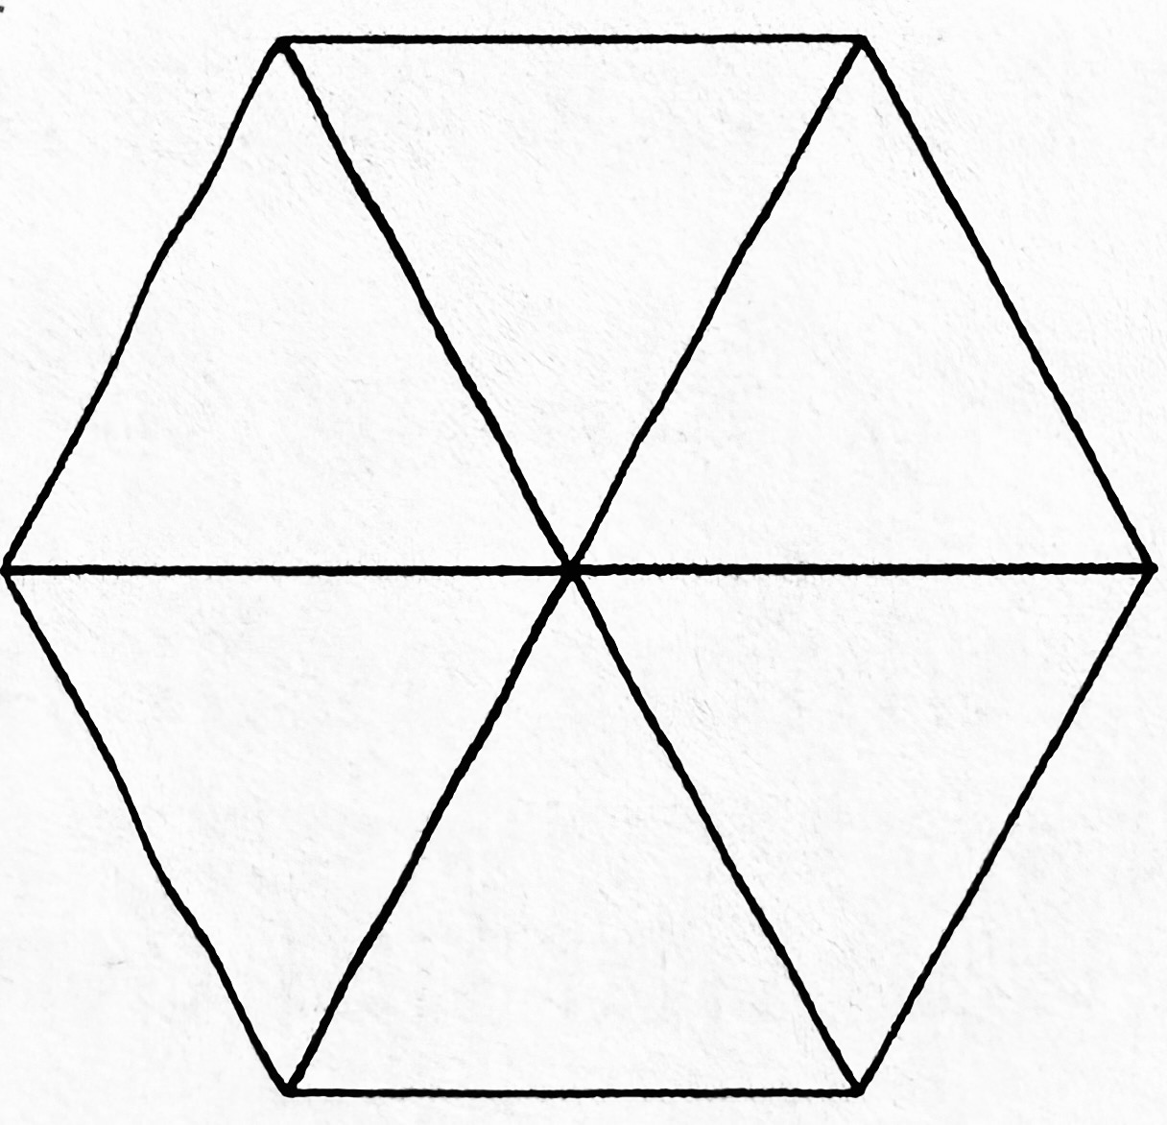

d. Trong hình vẽ bên có bao nhiêu hình bình hành?
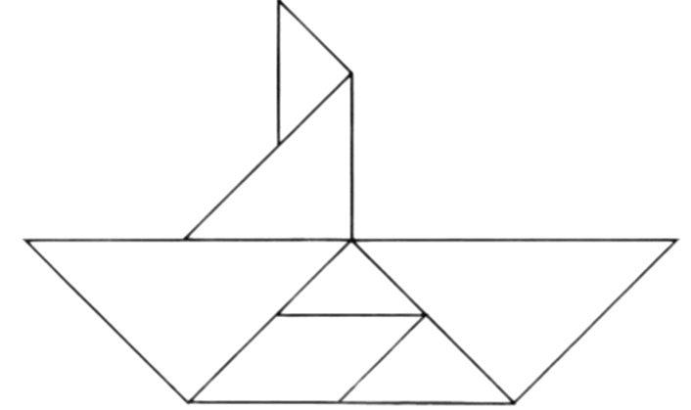
A. 2 hình B. 3 hình

C. 4 hình D. 5 hình

Câu 3: Hình vẽ bên có:
- Có ….. góc vuông
- Có …… góc nhọn
- Có góc tù
A
B
C
D
MM
N
P
Q
- Có góc bẹt
Câu 4:
a) Nêu tên các cặp cạnh song song với nhau có trong hình bên.
b) Nêu tên các cặp cạnh vuông góc với nhau có trong hình bên.
B
C
D
E
Câu 5:
- Nêu tên các cặp cạnh song song với nhau có trong hình bên.
- Cạnh BC vuông góc với những cạnh nào?

CHỦ ĐỀ 4: GIẢI TOÁN CÓ LỜI VĂN
Bài 1: Một huyện miền núi có 6 xã vùng thấp và 8 xã vùng cao. Mỗi xã vùng thấp được cấp 890 quyển truyện, mỗi xã vùng cao được cấp 980 quyển truyện. Hỏi huyện đó được cấp bao nhiêu quyển truyện?
Bài 2: Cuối tuần Mai được mẹ cho đi hiệu sách. Khi mua một quyển sách và một chiếc bút, Mai thấy mẹ trả cô bán hàng 80 000 đồng. Mai được biết giá tiền của một chiếc bút ít hơn giá tiền của một quyển sách là 20 000 đồng. Tính giá tiền của mỗi loại.
Bài 3: Hiện nay tuổi bố và tuổi con cộng lại bằng 48. Biết 5 năm sau, bố hơn con 36 tuổi. Hỏi hiện nay bố bao nhiêu tuổi? con bao nhiêu tuổi?
Bài 4: Một bó hoa có 60 bông hoa đồng tiền, hoa hồng, hoa mẫu đơn. Biết có 20 bông hoa đồng tiền và số hoa hồng nhiều hơn số hoa mẫu đơn là 10 bông. Hỏi có bao nhiêu bông hoa hồng, bao nhiêu bông hoa mẫu đơn?
Bài 5: Để trang trí bàn học, hai chị em Lan cùng nhau gấp sao. Tổng số ngôi sao cả hai gấp đựng vừa đủ trong hai chiếc bình, mỗi bình đựng được 184 ngôi sao. Chị Lan gấp được nhiều hơn em Trúc 60 ngôi sao. Hỏi mỗi người gấp được bao nhiêu ngôi sao?
Bài 6: Mảnh vườn nhà Mai hình chữ nhật có chu vi là 56 m. Chiều dài của mảnh vườn hơn chiều rộng 8m. Biết rằng cứ 1 $m^{2}$ Mai sẽ thu hoạch được 3 kg cà chua. Hỏi Mai thu hoạch được tất cả bao nhiêu ki-lô-gam cà chua trên mảnh vườn đó?
Bài 7: Một mảnh đất hình chữ nhật có chu vi là 26 m. Biết chiều dài của mảnh đất hơn chiều rộng là 5 m. Trên mảnh đất đó, cứ 1 $m^{2}$ người ta thu hoạch được 2 kg hành. Hỏi trên cả mảnh đất người ta thu hoạch được bao nhiêu ki-lô-gam hành?
Bài 8: Một thửa ruộng hình chữ nhật có nửa chu vi là 180m. Chiều dài của thửa ruộng hơn
chiều rộng là 20 m. Biết rằng cứ 2 $m^{2}$ người nông dân thu hoạch được 12kg thóc . Hỏi trên thửa ruộng đó người ta thu hoạch được bao nhiêu tạ thóc?
Bài 9*: Hòa và Bình có tất cả 120 viên bi. Biết rằng nếu như Hòa cho Bình 10 viên bi thì số viên bi của hai bạn sẽ bằng nhau. Hỏi mỗi bạn có bao nhiêu viên bi?
Bài 10*: Mai, Nam và Việt gấp được 100 con hạc giấy. Biết rằng, Việt gấp được nhiều hơn Nam 6 con hạc giấy và tổng số con hạc giấy Việt và Nam gấp được bằng số con hạc giấy Mai gấp được. Hỏi mỗi bạn gấp được bao nhiêu con hạc giấy?

